寫出下面立體圖形的名稱：
圓柱有（ ）個底面。
上、下底面是全等圖形的立體圖形，叫做（ ）。
五角錐有（ ）個頂點、（ ）個邊、（ ）個面，側面是（ ）。
所有角柱的側面都是（ ）或（ ）。
角柱每一個側面的高度是否一樣？（ ）
立體圖形可分為（ ）和（ ）。
下圖是什麼柱體的展開圖？
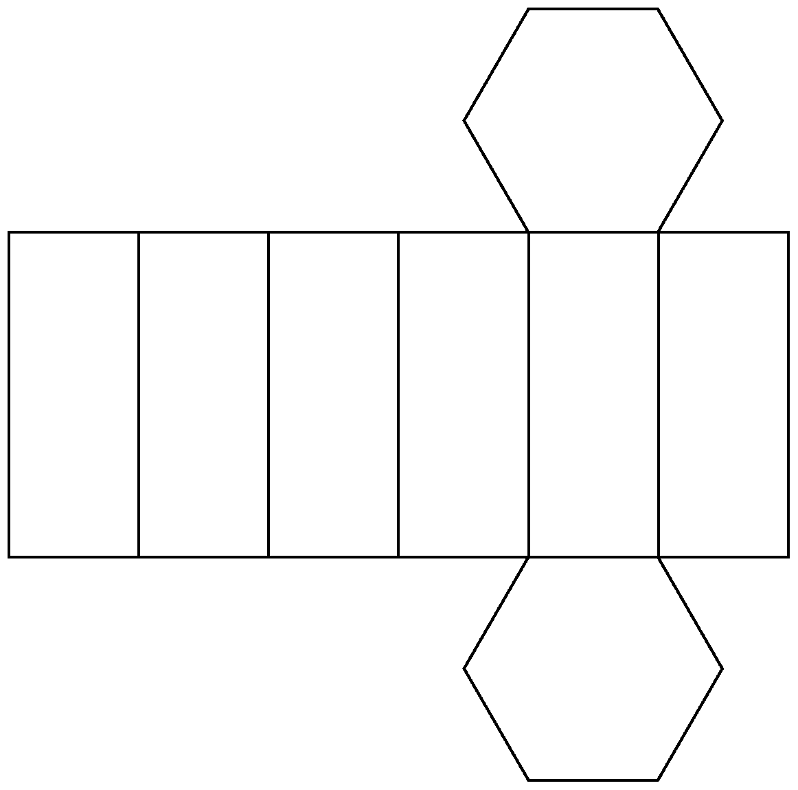（ ）

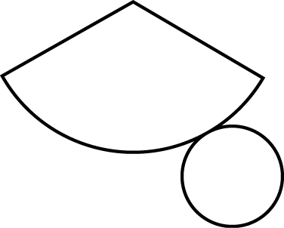這是（ ）的展開圖。

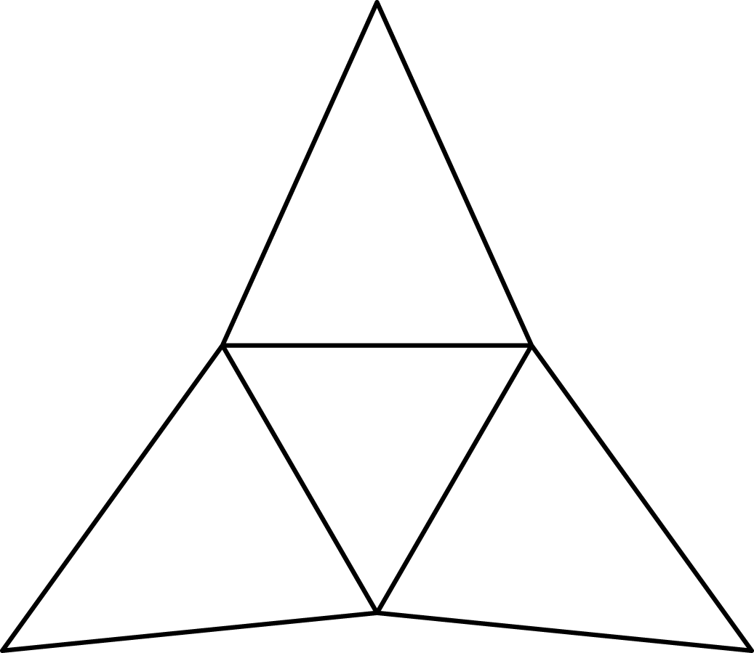這是（ ）的展開圖。
四角錐有（ ）個面。
三角柱有（ ）個邊。
角柱體的邊數為底面多邊形的邊數乘以幾倍？答：（ ）倍。
角柱的底面和側面成（ ）度角。
下面的透視圖是什麼圖形？
P3
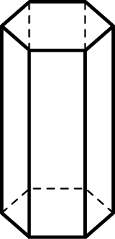
（ ）
下面的透視圖是什麼圖形？
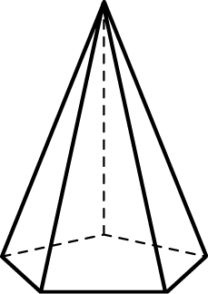 （ ）
角柱體的頂點數為底面邊數乘以幾倍？答：（ ）倍。
三角柱有（ ）個面、（ ）個頂點和（ ）個邊。
下圖是什麼柱體的展開圖？
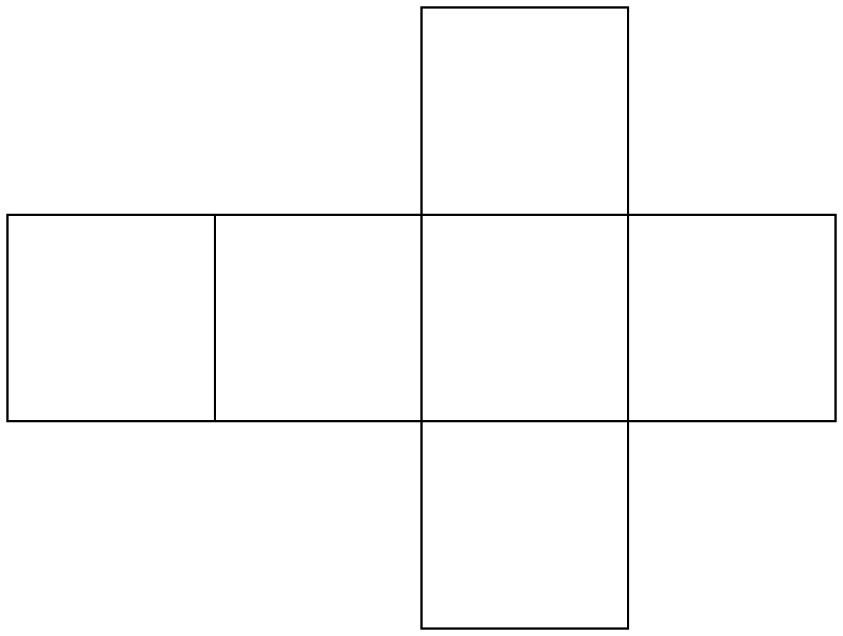（ ）
四角錐有（ ）個面、（ ）個頂點和（ ）個邊。
五角柱比五角錐多（ ）個邊。
四角柱有（ ）個面、（ ）個頂點和（ ）個邊。
九角柱有（ ）個面、（ ）個頂點和（ ）個邊。
在（ ）中填入各部分名稱的代號：
ㄅ底面 ㄆ側面
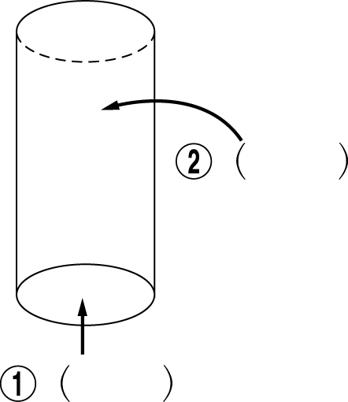
在（ ）中填入各部分名稱的代號：
ㄅ底面 ㄆ頂點 ㄇ側面
